1. Explicar qué es la licencia GPL.
1) La Licencia Publica General (GPL) es un método de distribución de software libre que consiste en una licencia que le permite al usuario y desarrollador una variedad de libertades con respecto a ciertos software. Siendo estas libertades: Se le puede dar cualquier uso al software. Se puede estudiar su funcionamiento y modificarlo como se desee. Se puede distribuir libremente copias del software original y de alguna versión modificada o mejorada del mismo.

2. ¿Cuándo podemos decir que un software es completamente libre?
2) Podemos decir esto cuando tenemos la capacidad totalmente completa de decidir que podremos hacer con ese software, ya sea modificarlo o entre otras cosas.

3. Teniendo en cuenta las 4 libertades, ¿qué podemos decir del software privativo?
3) El software privativo (tal como lo dice su nombre) es bastante menos permisivo sobre su uso a comparación del libre. Ya que el privativo dependiendo del caso puede costar dinero, no dejarnos modificarlo. etc.

4. ¿Podemos promover un “modelo de negocios” con sw libre? ¿Es contradictorio?
4) Si, ya que que sea libre no significa que sea gratis, como por ej cobrar un sueldo en base a un trabajo que involucre el uso de software libre sw libre.

5. Describir brevemente y dar ejemplos:
A. Software propietario.
B. Código abierto.
C. Shareware.
D. Freeware.
A) Software que requiere de una licencia para su uso y del que no somos dueños incluso después de adquirirla. Ej; Sw perteneciente a Microsoft y empresas similares.
B) Característica de un sw que permite que su código sea modificado y redistribuido por cualquiera que posea la licencia del mismo. Ej: Sw que incluya el código fuente con su instalacion.
C) Es un sw que se usa de modo de prueba de otro sw mas complejo, reduciendo las capacidades del mismo, etc.
D) Software de uso gratuito pero no libre. Ej: Las aplicaciones libres.

6. Describir cómo se originó el proyecto GNU/Linux.
6) Este se origino hace mas de 15 años cuando Richard Stallman creo el movimiento de software libre y una fundación del mismo. Esto con el objetivo de crear un sistema operativo de carácter libre para computadoras. Luego redacto la GPL y empezó con la creación de GNU con el núcleo kernel-
Mientras tanto un estudiante finlandes llamado Linus Torvas publico un núcleo que le seria bastante útil a Stallman bajo la licencia GPL, lo cual genero de que con este núcleo se finalizara la creación de el sistema operativo bajo el nombre GNU/LINUX.

7. ¿Qué significa el acrónimo GNU? ¿El proyecto GNU/Linux se verá impedido de continuar siendo sw libre?
7)GNU significa GNU’s Not Unix, o GNU o es Unix, porque Unix era extremadamente popular en esa época y GNU se creo de forma que seria similar a Unix para hacer el translado de Unix a GNU mas fácil. Y el nombre era para diferenciarlos de forma clara.
El proyecto GNU/Linux no dejara de ser sw libre ya que su código permite que se continúe el trabajo en este por varias generaciones de gente desarrolladora de programas.

8. Exponer en un cuadro comparativo las diferencias entre Windows y GNU/Linux.
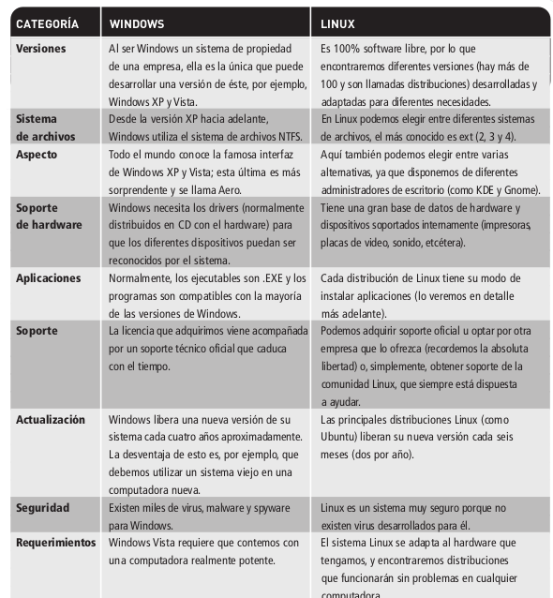

9. En la actualidad, ¿las distribuciones GNU/Linux carecen de utilidades y herramientas para los usuarios? ¿Cuál es la clave?
9) No, estas son de hecho útiles para todo tipo de usuarios, ya que existen distribuciones enfocadas para todo tipo de perfiles de posibles usuarios, existen desde distribuciones especializadas para desarrolladores de alto nivel hasta distribuciones hechas para que cualquiera pueda usarlas al tener interfaces mas simples.

10. Como conceptualización final, ¿qué es el sw libre?
10) El software libre es un tipo de software el cual se puede usar para cualquier propósito y de cualquier forma que se quiera. Siendo que podemos modificar y estudiar su código de la forma que se quiera, además de poder distribuir estas copias y sacar beneficio económico de estas o trabajando con el sw libre en si. Una aclaración seria que aunque se diga que es sw libre no significa que sea gratis, este puede llegar a tener costes de adquisición.

